以逍遥模拟器为例：

一开始需要打开Android device monitor，再打开模拟器，便可以看到monitor中出现连接的设备：

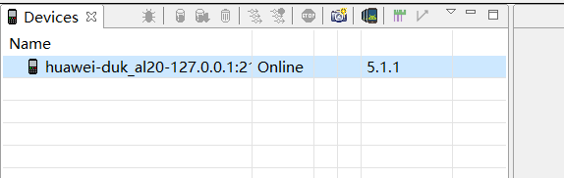

或是用adb命令实现连接：

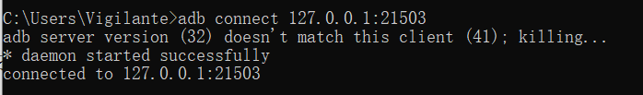

连接各模拟器的端口号如下：

夜神模拟器：adb connect 127.0.0.1:62001

逍遥安卓模拟器：adb connect 127.0.0.1:21503

天天模拟器：adb connect 127.0.0.1:6555

海马玩模拟器：adb connect 127.0.0.1:53001

网易MUMU模拟器：adb connect 127.0.0.1:7555 MacOS:adb connect 127.0.0.1:5555

雷电模拟器：adb connect 127.0.0.1:5555

genymotion模拟器：adb connect 127.0.0.1:5555

谷歌原生模拟器：adb connect <设备的IP地址>：5555

1.首先安装应用：

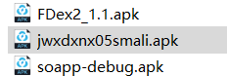

2. 输入命令

adb shell am start -D -n hfdcxy.com.myapplication/hfdcxy.com.myapplication.MainActivity

对apk进行动态调试 这条命令运行后手机屏幕将会进入到调试界面

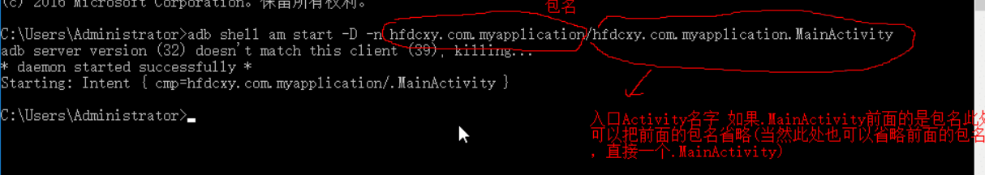

包名可以在monitor中看到（运行应用后才会出现）

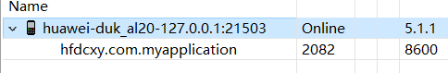

入口一般是.MainActivity

具体操作如下：

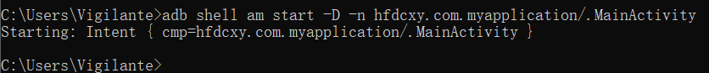

模拟器显示如下界面：

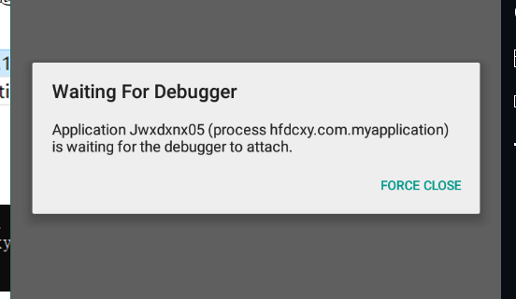

说明成功

3.端口转发（很重要的一步，不然后面的调试会失败）

查看Android Device Monitor 记住下图圈起来的两个值 然后把Android Device Monitor关掉(这里一定要关掉,因为它会占用8700端口 导致后面转发端口失败)

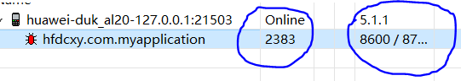

打开命令行窗口 输入命令 adb forward tcp:8700 jdwp:2383 转发8700 端口 (这里 jdwp是自己Android Device Monitor中要调试app的Online值 )

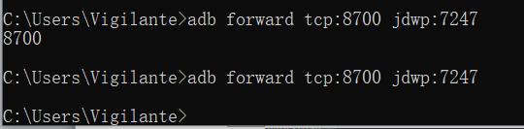

这里如果第一次显示了8700，就再执行一次就好了（具体原因不清楚，但是如果后面调试出错，大概率是端口转发的问题）

4.在Android studio中装入调试smali的插件

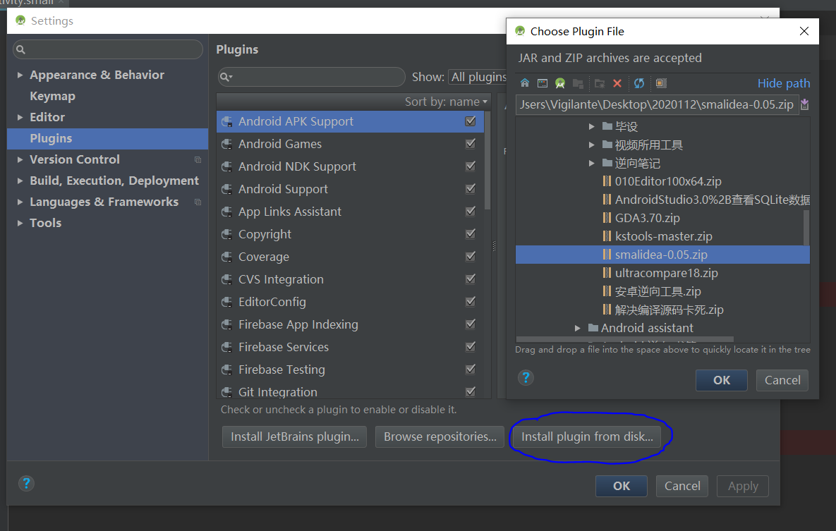

注意这里直接选择压缩包，不需要解压

5.用Android killer打开apk，将smali文件夹复制到桌面并改名为src 然后就可以用AndroidStudio导入src了

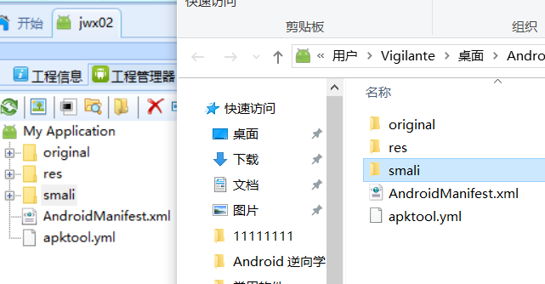

为了方便导入，新建一个文件夹将src放入

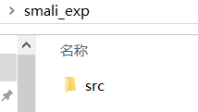

6.在AS中导入源码

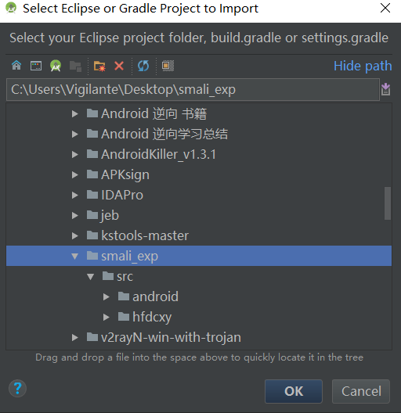

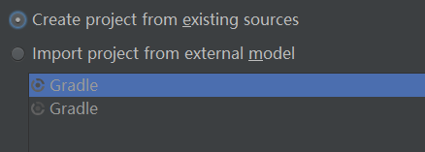 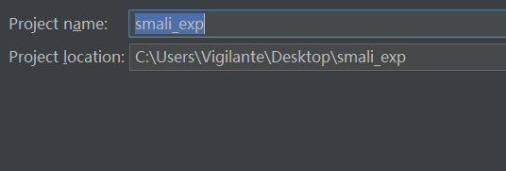

一直next就可以

接着选择Project 对src文件夹右键-->Make Directory As --->Source Root

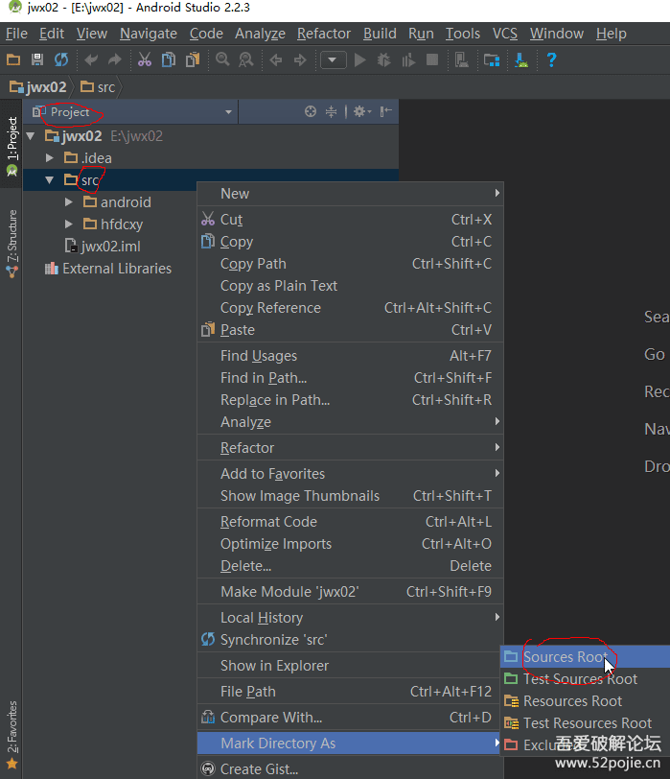

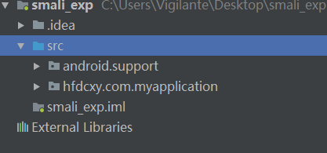

成功之后图标会有小圆点

7. 配置远程调试的选项，选择Run-->Edit Configurations 并增加一个Remote调试的调试选项，端口选择:8700

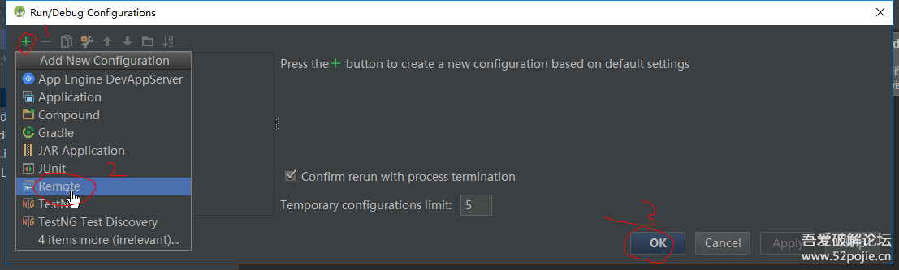

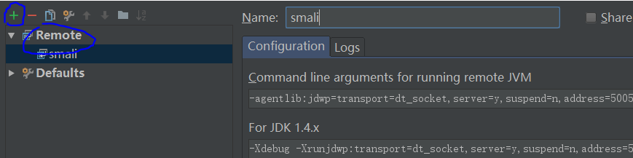

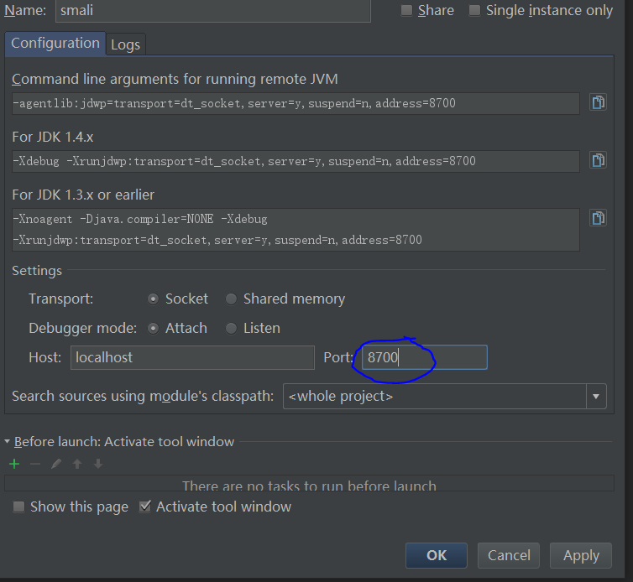

8. 选择File-->Project Structure 配置JDK

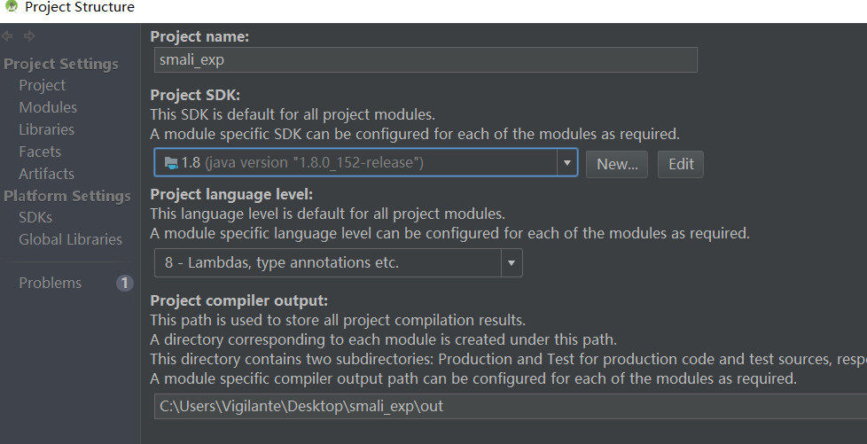

9.可以下断点，进行调试

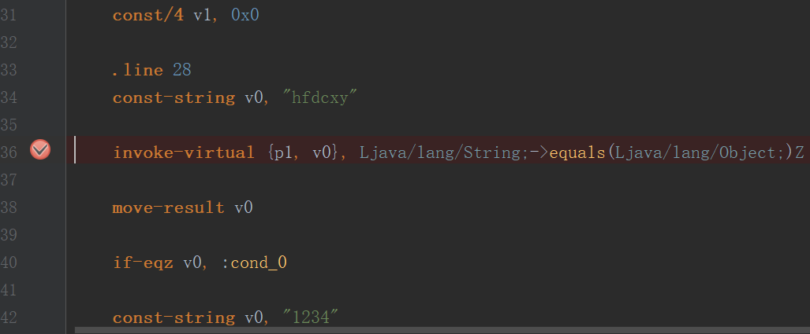

下好断点之后Run-->Debug'smali'，这里的smali是我们之前配置好的调试选项

显示蓝色的一行字表面连接成功

